ENS ÉDITIONS
École normale supérieure de Lyon

Les éditions de l’ENS LSH ont le plaisir de vous présenter

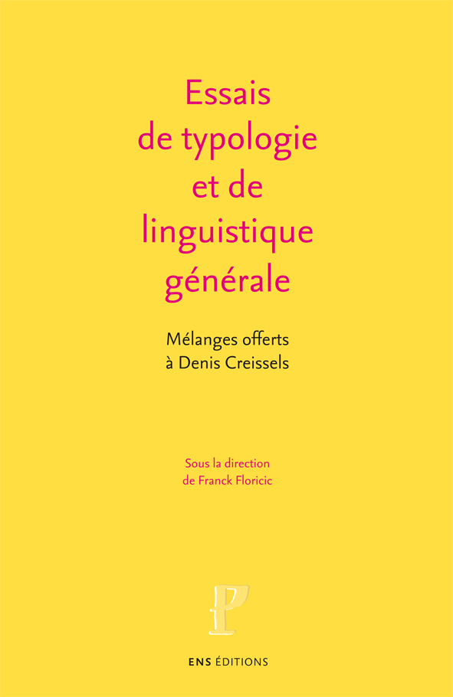

ENS ÉDITIONS

École normale supérieure
de Lyon
15 parvis René Descartes
69342 Lyon cedex 07

Contact :
Julie Rambaud
Tel 04 37 37 60 95
Fax 04 37 37 60 96
julie.rambaud@ens-lyon.fr

Catalogue en ligne
http://editions.ens-lsh.fr

Tous nos ouvrages sont disponibles en librairie

ou en commande en ligne au
Comptoir des presses d'université :
http://lcdpu.fr

Essais de typologie
et de linguistique générale

Mélanges offerts à Denis Creissels

Sous la direction de Franck Floricic

Conçu comme un hommage à l’un des plus grands typologues contemporains, ce recueil rassemble trente-quatre contributions offertes au Professeur Denis Creissels ; il réunit quelques-uns des plus éminents spécialistes de typologie que compte la communauté des linguistes. La diversité des langues est mise à l’honneur suivant une approche qui privilégie des thématiques, des points de vue et des méthodologies variés ; elle fait ainsi écho à l’étendue et à la multiplicité des intérêts et des domaines de recherche auxquels Denis Creissels a consacré sa vie.

La première partie de l’ouvrage est dédiée à l’un des champs d’investigation qu’il a explorés d’une manière particulièrement approfondie depuis de très nombreuses années : la linguistique africaine. La seconde partie du volume couvre un large éventail thématique et méthodologique ; elle offre des données inédites sur des systèmes linguistiques jusque-là peu étudiés.

Ces hommages font entrevoir l’aura immense dont jouit Denis Creissels parmi les linguistes. Son apport apparaît aujourd’hui et apparaîtra encore davantage demain comme une contribution de tout premier plan.

Collection : Langages

Février 2010
616 pages
15 x 23
ISBN 978-2-84788-197-4
35 euros

Sommaire au dos

SOMMAIRE

Présentation

Denis Creissels, éléments de biographie

Travaux de Denis Creissels

Langues africaines

Kuki-Thaadow : An African tone system in Southeast Asia
Larry M. Hyman

Le pied métrique dans les langues mandé
Valentin Vydrine

Cross-linguistic comparison as a heuristic device :
What are object pronouns good for ?
Zygmunt Frajzyngier

La classiﬁcation nominale : à la croisée des paradigmes
Konstantin Pozdniakov

Conjoint inﬁnitive clauses in Swahili
Thilo C. Schadeberg

Le marqueur de l’allocutif pluriel dans les langues bantoues
Mark Van de Velde et Johan van der Auwera

L’inaccompli en wolof
Sylvie Voisin

L’expression de la séquentialité en fon
Renée Lambert-Brétière

The decline of Bantu in Somalia
Derek Nurse

Three thousand years of language contacts in East Africa
Gérard Philippson

Remarques sur la construction des faits et l’activisme inhérent
de nos constructions catégorielles
Robert Nicolaï

On the origin of ergativity in Tima
Gerrit J. Dimmendaal

Variété linguistique
et problèmes généraux

Ergativity in Sorani Kurdish
John Haiman

On the fused pronoun in Andi, Avar and Andian languages
Alice C. Harris

Non-finite verbal functions in Abkhaz (North West Caucasian)
George Hewitt

Dialectics of adnominal modifiers : on concord and
incorporation in nominal phrases
Yury A. Lander

Inessif du verbe, subordination et modalité
Gilles Authier

Reconstructing proto-syntax : the case of West Caucasian
Viacheslav Chirikba

Sur la comparaison participiale en basque littéraire (xvie - xixe siècles)
Georges Rebuschi

La syntaxe des comparatives corrélatives
Anne Abeillé

Coordination inclusive et comitative dans les langues océaniennes
Isabelle Bril

Sociative causative markers in South American languages :
a possible areal feature
Antoine Guillaume and Françoise Rose

Nom nu et tropisme typologique : le cas de l’arménien
Anaïd Donabédian-Demopoulos

Remarques sur le marquage du nombre dans le parler
occitan de Veyrines-de-Vergt
Franck Floricic

On the function of numeral classifiers
Christian Lehmann

Notes sur la latérale en sarde
Lucia Molinu-Floricic

Person asymmetries in zero expression and grammatical function
Anna Siewierska

Les articles comme source de marque de relativation :
l’exemple des langues austronésiennes
Alain Lemaréchal

L’ambitransitivité : exemples océaniens
Claire Moyse-Faurie

Un cas de transgrammaticalisation dans les langues polynésiennes
Gilbert Lazard

The Behaviour-before-Coding Principle in syntactic change
Martin Haspelmath

Cross-linguistic rarity and language universals
Elena Maslova

Aspects et modalités de l’existentiel
Bernard Pottier

Le prédicat : une histoire en peau de chagrin ?
Michel Maillard

Index des notions

Index des langues, des familles de langues et des dialectes

